Guangdong Team-D Group Co., Ltd.
Add.: No.748, Guangshanyi Road, Tianhe District, Guangzhou City, China

عرض السعر
PROFORMA INVOICE

الرقم: TD-180928-01
التاريخ: 27 سبتمبر 2018

السيد: | احمد عمر شركة البيان للتجهيزات الهندسية
العنوان:
يوم الشحن |  | 7 أيام عمل بعد استلام الدفعة المسبقة
التغليف |  | صندوق خشبي
فترة الضمان |  | سنة واحدة ( لا تشمل قطع الغيار)
علامة الشحن |  | صنع في الصين
شروط الدفع |  | 30% الدفعة المسبقة بـ T/T، والمبلغ الباقي 70% بـ T/T قبل الشحن
التأمين |  | من قبل المشتري
الملاحظة |  | الفلطية: 380V/50Hz/3Ph  اللون: معياري TD  صلاحية عرض السعر: 2018-10-28
البند | موديل |  | صور المنتج | عدد | سعر واحدة  USD | المبلغ  USD
 |  |  |  |  | EXW
1 | وحدة الطاقة الهيدروليكية TD  الموديل: TDA25-WX |  | 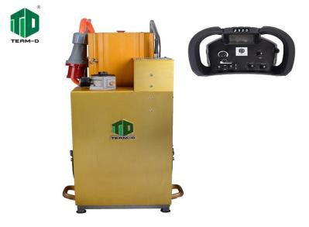 | 1PCS | المميزات  1. هيكل الفولاذ المقاوم للصدأ، بسيط وخفيف الوزن، الصيانة السهلة.  2. المحرك المبرد بالهواء ومبرد الزيت الفعال، تخفيض استهلاك المياه.  3. يمكن توصيل العديد من الماكينات الهيدروليكية بواسطة نظام الوصلات المتعددة.  4. استهلاك الزيت المنخفض وتكلفة الصيانة المنخفضة.  5. التركيب السهل والتسليم السريع.
3 | ماكينة قص الجدران الخرسانية  الموديل: TDQJ-1 |  | 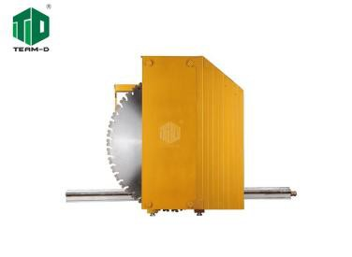 | 1PCS | المميزات  1. قطر شفرة المنشار (600مم إلى 1800مم)  2. أقصى عمق القطع: 830مم  3. أقصى سرعة الدوران: 1290RPM  4. طاقة محرك التشغيل: 20/30kw  5. محرك HM-39 لشفرات المنشار 1800مم
4 | TDA25-WX & TDQJ-1 |  | 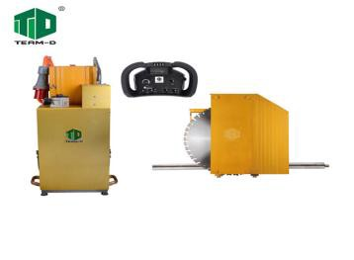 | 1SET | 37000 | 37000
 | السعر الإجمالي |  |  | 1 SET |  | 37,000.00
TOTAL:THIRTY-SEVEN THOUSAND DOLLARS

